Određivanje optimalne vrijednosti parametara PID

regulatora korištenjem evolucione strategije ES (μ, λ)

- Seminarski rad -

Predmetni nastavnik: |  | Kandidat: | Faris Hodžić
Dr Samim Konjicija, dipl. ing. el. |  | Br. Indexa: | 110/14588
 |  | Odsjek: | Automatika i elektronika
 |  | Potpis: | 

Sarajevo, 04. 02. 2010. godine

Sažetak:

Rasprostranjenost računara i povećavanje njihove računarske snage pogoduju praktičnoj primjeni evolucionih algoritama, a ujedno i evolucionih strategija. Popularizacija evolucionih strategija, jednostavnost njihove primjene i uspješna rješenja različitih praktičnih zadataka pomoću evolucionih strategija, daljnji su razlog povećanog zanimanja za njihovu industrijsku primjenu. Za pomoć onima koji žele primjeniti evolucione strategije, u ovom radu je naveden primjer iz koga se može vidjeti kako se praktično primjenjuju temeljne zamisli evolucionih strategija. Većina od raspoloživih gotovih programa za primjenu evolucionih strategija se može u određenoj mjeri modificirati, ali je za to potrebno znati temeljna načela praktične primjene i način njihova ostvarenja u algoritmu. Treba posebno istaći da evolucione strategije nisu čarobni štapić pomoću kojeg treba rješavati sve zadatke, već su one jedan od postupaka koji najprije mogu pomoći i pri rješavanju složenih zadataka s mnogo parametara za koje ne postoje zadovoljavajuća rješenja klasičnim postupcima.
U ovom seminarskom radu je opisana evoluciona strategija ES (μ, λ), te njena primjena nad konkretnim problemom određivanja optimalnih vrijednosti parametara PID regulatora. Dakle, problemske varijable su parametri PID regulatora.
Evolucione strategije se definiraju kao postupci optimizacije, učenja i modeliranja, koji se temelje na mehanizmu evolucije u prirodi. Njihov nastanak uzrokovali su prvenstveno pokušaji primjene načela evolucije u prirodi pri rješavanju nekih problema, ali i nastojanja za boljim razumijevanjem same evolucije u prirodi.
Da bi se moglo uspješno upravljati nekim sistemom potrebno je poznavati prirodu procesa koji se u njemu odvijaju i imati na raspolaganju odgovarajući upravljački algoritam kojim je moguće postići zahtjevane ciljeve, tj. performanse sistema. Pored ovoga, neke upravljačke strategije zahtjevaju i treći skup informacija koji se odnosi na poznavanje tekućeg stanja upravljanog procesa. Ako se ovo ima u vidu, onda se upravljački sistemi mogu podjeliti na sisteme bez povratne sprege i sisteme sa povratnom spregom. Najčešći način realizivanja upravljanja je upravljanje sa povratnom spregom. Vrlo češto se kao algoritam upravljanja koristi PID regulator. PID regulator se primjenjuje kod zahtjevnih regulacija. Postavlja se problem određivanja parametara podešavanja ovog upravljačkog algoritma.
Postoje različite metode određivanja parametara PID regulatora. Parametri ovog regulatora zavise od dinamike procesa nad kojim se primjenjuje regulacija. U radu su implementirana dva metoda određivanja parametara PID regulatora. To su Chien – Hrones – Reswick metoda i Ziegler – Nichols metoda. Ove metode su iskorištene za određivanje početnih vrijednosti parametara PID regulatora. Nad vektorima početnih vrijednosti parametara dalje se primjenjuje evoluciona strategija s ciljem poboljšavanja kvaliteta odziva i povećavanja mjere performanse ponašanja sistema.
U okviru programskog okruženja Matlab implementiran je algoritam određivanja optimalnih parametara PID regulatora na bazi evolucione strategije ES (μ, λ). Razvijen je i aplikacioni interfejs koji korisniku pruža mogućnosti zadavanja parametara sistema nad kojim se vrši regulacija, te parametara rada evolucionog algoritma.
Nad implementiranim algoritmom su vršena određena testiranja te provedena evaluacija istog. Evaluacija je doprinjela podešavanju rada algoritma za širok opseg objekata nad kojim se primjenjuje PID regulacija. U radu su navedeni rezultati provedenih testiranja.

Sadržaj

Sažetak ..............................................................................................................

1. Uvod ..............................................................................................................

2. PID regulator ..................................................................................................
2.1. Općenito o regulatoru ..........................................................................
2.2. O PID regulatoru ......................................................................................

2.3. Podešavanje parametara PID regulatora ..................................................
2.3.1. Chien – Hrones – Reswick metoda ..................................................
2.3.2. Ziegler – Nichols – ova metoda ..................................................

3. Evoluciona strategija ES (μ, λ) ..........................................................................
3.1. Općenito o evelucionim strategijama ..................................................
3.2. Populacija ..................................................................................................
3.3. Evaluacija funkcije dobrote ..........................................................................
3.4. Selekcija ..................................................................................................
3.5. Reprodukcija ..................................................................................................
3.6. Smjena generacije ......................................................................................
3.7. Algoritam evolucione strategije ..............................................................
3.8. Moguće primjene evolucione strategije ..................................................

4. GUI interfejs ..................................................................................................
4.1. O interfejsu ..................................................................................................
4.2. Upute za korištenje aplikacije ..............................................................
4.3. Unošenje prenosne funkcije objekta upravljanja ......................................
4.4. Podešavanje parametara evolucione strategije ......................................
4.5. LTI analiza ..................................................................................................
4.6. Poređenje ponašanja sistema za parametre PID
regulatora dobijenih različitim metodama ..................................................
4.7. Poruka o izvršavanju akcija korisnika ..................................................

5. Primjeri korištenja algoritma ..........................................................................
5.1. Objekat kao sistem prvog reda ..............................................................
5.2. Objekat kao sistem drugog reda ..............................................................
5.3. Objekat kao sistem trećeg reda ..............................................................

6. Zaključak ..............................................................................................................

7. Literatura ..............................................................................................................

1

3

4
4
5
6
6
8

9
9
9
10
11
11
13
14
16

18
18
19
19
20
20

21
22

25
25
27
28

30

31

1. Uvod

Evolucione strategije (eng. Evolution strategy) su još jedna tehnika optimizacije iz područja evolucionih algoritama. Prvu su primjenu pronašle u rješavanju problema najboljeg aerodinamičnog oblika, a danas se primjenjuju za kompleksnije probleme kao što je određivanje parametara prema kojima međudjeluju pojedine galaksije u svemiru [1].
Evolucione strategije potencijalna rješenja prikazuju kao konstantno velike vektore realnih brojeva. Broj na određenom mjestu unutar vektora opisuje neku karakteristiku rješenja. Kroz određeni broj generacija se opet pokušava pronaći najbolje rješenje problema korištenjem operatora selekcije i mutacije. Evolucione strategije koriste više roditelja i potomaka, te pored operatora mutacije koristi se i operator ukrštanja kako bi se izbjeglo eventualno zaglavljivanje rješenja u području nekoga lokalnog optimuma [2].
Mutacija kod evolucionih strategija se naziva Gausijanska mutacija i obavlja se tako da se svakoj komponenti vektora doda slučajna varijabla koja poprima vrijednosti prema Gaussovoj ili normalnoj raspodjeli [1]. Za rekombinaciju se koristi globalna diskretna rekombinacija. Navedeni pojmovi bit će detaljno objašnjeni u nastavku ovog rada.
Da bi proizvodna postrojenja ostvarila svoje zadatke, njima se mora upravljati, tj. proizvodne procese treba pokrenuti, održavati, mijenjati, nadzirati i zaustaviti. Zadatak upravljanja se svodi na potrebu ostvarivanja takvih interventnih akcija u proizvodnim postrojenjima koje omogućuju ostvarivanje organizirane strukture i proizvodnih ciljeva u nekom sistemu. Upravljanje je postupak određivanja mjere i lokacije ostvarivanja takvih interventnih akcija koje će u proizvodnim procesima održati ili promijeniti stanja. [7]
PID regulatori se nalaze u velikom broju u svim industrijama. Oni su pretrpjeli mnoge promjene u tehnologiji protežući se od pneumatskih sistema do elektronskih cijevi, tranzistora, integriranih kola i mikroprocesora. Mnogi problemi regulacije se mogu uspješno riješiti njima. PID regulatori su također umiješani u mnoge probleme regulacije, pogotovo gdje su dinamički procesi pokretačka snaga. Ovi regulatori imaju veliku ulogu u regulaciji raznih procesa, zajedno sa logikom, sekvencionalnim mrežama, selektorima i jednostavnim radom blokova. Iako su PID regulatori prosti i dobro poznati, oni su nedovoljno sinhronizirani. To se može dokazati u kontrolnoj sobi svake industrije.
Određivanje parametara PID regulatora je često isključeno iz prostog razloga što ih je teško podešavati propisno (tačno). Postoje razni algoritmi podešavanja PID regulatora. Neki od njih su dobro potkovani matematičkim relacijama, dok se neki baziraju na stohastičkom pretraživanju. Obično kombinacija ova dva pristupa daje optimalne vrijednosti podešavanja parametara PID regulatora. U ovom seminarskom radu je to učinjeno. Metode kao što su Chien – Hrones – Reswick metoda i Ziegler – Nicholsova metoda, imaju matematičku osnovu i one se koriste za incijaliziranje parametara PID regulatora. Nad njima se provodi procedura evolucione strategije da bi se pronašli bolji parametri i povećao kvalitet rada sistema. Kada se govori o kvalitetu misli se na brzinu i tačnost, kao i stabilnost sistema automatatskog upravljanja. [4]

2. PID regulator

2.1. Općenito o regulatoru

Karakterističan vid obrade informacija u sistemima automatskog upravljanja ostvaruje se primjenom regulatora. Regulator je onaj dio zatvorenog sistema upravljanja koji vrši upoređivanja signala i u zavisnosti od razlike između zadate i stvarne vrijednosti, tj. greške regulacije, određuje veličinu upravljačkog, tj. izvršnog signala. Mjesto i uloga regulatora je prikazana na sljedećoj slici.

Greška
e(t)

Regulator

Izvršni organ

Referentna
vrijednost
r(t)
Upravljačko dejstvo
u(t)
Izlazna veličina
y(t)
–
+

Proces

Davač
signala

Izvršno
dejstvo
x(t)

Slika 1. Kontura automatskog upravljanja

Regulator ostvaruje sljedeće zadatke:

- Prihvata kontrolni signal od davača signala.

- Određuje grešku regulacije kao razliku zadate vrijednosti i kontrolnog signala.

- Na osnovu obrade greške regulacije određuje takav upravljački signal koji će putem izvršnog elementa stvoriti takvo dejstvo koje obezbjeđuje takvo ponašanje objekta upravljanja iskazano preko takvih promjena regulirane veličine koja zadovoljava unaprijed postavljene kriterijume.

Većina regulatora za svoj rad koristi pomoćne (dopunske) izvore energije. Pomoćna energija može biti električna, pneumatska, hidraulička ili mehanička. Kod regulatora bez pomoćne energije (neposredno djelovanje) nijedan element regulatora ne prima dopunsku energiju iz nekog pomoćnog izvora. Kod ovih regulatora prihvatanje i obrada informacija, kao i realizacija izvršnog dejstva se ostvaruje na račun energije uzete iz objekta upravljanja. [6]

2.2. O PID regulatoru

Promjenljiva e(t) predstavlja grešku reguliranog izlaza u trenutku t, e(t) = y(t) - r(t). Signal greške je ulaz u regulator koji na bazi nje izračunava prvi izvod i integral tog signala, a zatim generiše upravljanje na izlazu regulatora koje je jednako sljedećem zbiru:

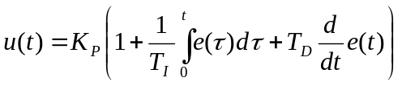 ( 2.1)
Gdje je:

- K_{P} pojačanje,
- T_{I} integralno vrijeme,
- T_{D} diferencijalno vrijeme.

Signal u(t) se prosljeđuje izvršnom organu koji prouzrokuje novu vrijednost izlaza y. Novonastali izlaz se povratnom spregom šalje nazad ka regulatoru koji na bazi tog signala određuje nove vrijednosti greške, njenog izvoda i integrala i na bazi njih novu vrijednost upravljanja. Ovaj proces se neprekidno ponavlja u zatvorenom kolu. Zavisno od dejstva regulatora može da se utiče na pojedine dinamičke osobine upravljanog objekta. Proporcionalni regulator (P) ima osobinu da smanjuje vrijeme uspona, smanjuje statičku grešku sistema, ali nikada ne može da je u potpunosti eliminiše i svede na nulu. Povećavanjem K_{P} smanjuje se vrijeme uspona, povećava preskok i smanjuje statička greška. Na vrijeme smirenja proporcionalna komponenta slabo utiče. Obratiti pažnju da povećanje K_{P} utiče na smanjenje integralnog vremena T_{I}, te povećavanje diferencijalnog vremena T_{D} (relacija 2.1). Integralni regulator (I) jedini svodi statičku grešku na nulu, ali kvari pokazatelje kvaliteta u prelaznom režimu. Smanjenjem integralnog vremena T_{I} smanjuje se vrijeme uspona, povećava preskok i vrijeme smirenja, a stacionarna greška se eliminira. Diferencijalni regulator (D) povećava stabilnost sistema i smanjuje preskok. Povećanje diferencijalnog vremena malo utiče na vrijeme uspona, ali smanjuje preskok i vrijeme smirenja. Također malo utiče i na stacionarnu grešku.
Primjenom Laplaceove transformacije se dobija prenosna funkcija PID regulatora:

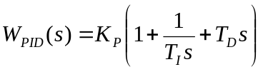 ( 2.2)

Uz relativno širok opseg podešavanja parametara K_{P}, T_{I} i T_{D}, ovaj tip regulatora se može primjeniti i za sisteme upravljanja sa visokim kvalitativnim zahtjevima. Izostavljanjem nekih članova dobijaju se podvarijante PID regulatora, tj. P, I, PI i PD. [7]
Algoritam PID regulatora se može digitalizirati. U ovom slučaju obradu informacija ostvaruje neki računar, tj. digitalni regulator.
Prelazna karakteristika PID regulatora je prikazana na slici 2. Diferencijalno dejstvo (D) se manifestuje na početku karakteristike, proporcionalno dejstvo (P) u središnjem dijelu, a integralno dejstvo (I) u dijelu u kojem se odziv smiruje, tj. zauzima svoje stacionarno stanje. [6]

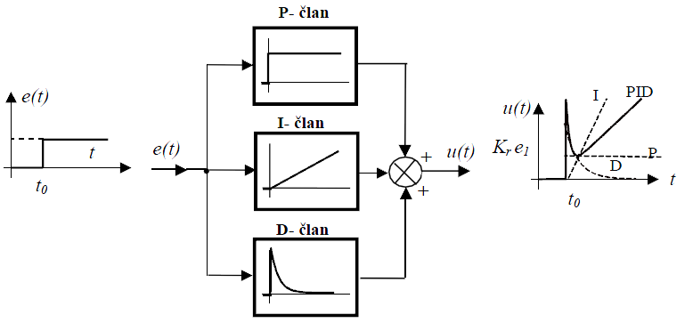

Slika 2. Prelazna karakteristika PID regulatora

2.3. Podešavanje parametara PID regulatora

Relativno jednostavni postupci za određivanje optimalnih parametara PID regulatora, određeni su za one procese koji se mogu aproksimirati prenosnim funkcijama unaprijed određene strukture. Optimalni parametri su određeni računarskim simulacijama, a izbor se svodi na primjenu jednostavnih obrazaca, nomograma itd. U ovim postupcima dat je izbor vrste i parametara za definirani kriterijum kvaliteta (aperiodičnost, 20% nadvišenje, minimum kvadrata greške itd.). Za podešavanje PID regulatora mogu se primjeniti sljedeći postupci: [6]

2.3.1. Chien – Hrones – Reswick metoda

K.L. Chien, J.A. Hrones i J.B. Reswick su dali postupak izbora regulatora za stabilizirajuću i prateću regulaciju. Metoda se može primjeniti ako se objekat upravljanja dobro aproksimira prenosnom funkcijom:

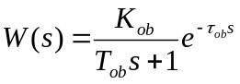 ( 2.3)

Aproksimacije se provodi za sisteme reda višeg od jedan. Aproksimacija sistema se vrši prema sljedećoj proceduri: odziv na jediničnu pobudnu funkciju treba da dostiže neko stacionarno stanje. Aproksimacija nije moguća za sisteme koji posjeduju astatizam. Prvo se na ulaz sistema dovede odskočna pobudna funkcija, te se posmatra odziv sistema. Analiza se provodi u otvorenoj sprezi. Pojačanje K_{ob} se dobija kao količnik vrijednosti stacionarnog stanja i amplitude ulazne pobude. Zatim se pronalazi prevojna tačka (tačka infleksije). U ovoj tački prvi izvod ima maksimalnu vrijednost, a drugi izvod je jednak nuli. U tački infleksije povuče se tangenta na odziv sistema. Tačka u kojoj ta tangenta siječe vremensku osu daje vrijednost transportnog kašnjenja τ_{ob}. Tačka u kojoj tangenta siječe stacionarno stanje umanjena za transportno kašnjenje daje informaciju o vremenskoj konstanti sistema T_{ob}. [6]
Na sljedećoj slici je ilustrativno predstavljen način aproksimacije sistema prema već navedenoj proceduri.

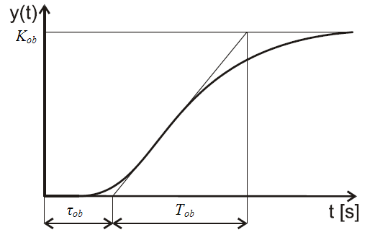

Slika 3. Aproksimacija sistema sistemom prvog
reda i čistim kašnjenjem

Za slučaj stabilizirajuće i prateće regulacije optimalne vrijednosti parametara PID regulatora se mogu odrediti za slučaj aperiodskog prelaznog procesa i prelaznog procesa sa 20% nadvišenjem primjenom izraza datih u tabeli 1.

Tabela 1. Određivanje parametara PID regulatora
prema Chien – Hrones – Reswick metodi

Tip regulacije: | Stabilizirajuća regulacija |  | Prateća regulacija
Parametar regulatora: | Aperiodski odziv | Odziv s 20% nadvišenjem | Aperiodski odziv | Odziv s 20% nadvišenjem
K_{P} | 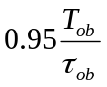 | 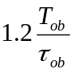 | 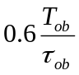
T_{I} | 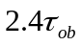 | 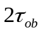 | 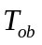 | 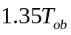
T_{D} | 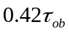 |  | 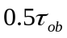 | 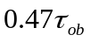

2.3.2. Ziegler – Nichols – ova metoda

Metoda se može primjeniti samo za objekte upravljanja koji se mogu dovesti do granice stabilnosti.
U prvoj fazi se regulator zatvorenog sistema podesi tako da ima čist P (proporcionalni) karakter (T_{I} = ∞ i T_{D} = 0). Zatim se pojačanje regulatora K_{P} postepeno povećava sve dok u reguliranom kolu ne nastanu neprigušene oscilacije. Ovo stanje se postiže pri pojačanju K_{kritično}. Izmjeri se period oscilacija T_{kritično}. Parametri regulatora se biraju na osnovu ova dva parametra primjenom izraza iz tabele 2. [6]

Tabela 2. Određivanje parametara PID regulatora
prema Ziegler – Nichols – ovoj metodi

Parametar regualtora: | Vrijednost parametra regulatora:
K_{P} | 0.6 K_{kritično}
T_{I} | 0.5 T_{kritično}
T_{D} | 0.125 T_{kritično}

Parametri regualtora prema Ziegler – Nicols – ovoj metodi su određeni dobro ako je svaka naredna amplituda poluoscilacija regulirane veličine jednaka polovini prethodne. Ova metoda se može primjeniti u industrijskoj praksi samo ako objekat upravljanja može podnijeti sve negativne efekte oscilacija regulirane veličine. [6]
Poznato je da su neprigušene oscilacije u odzivu sistema posljedica postojanja polova na imaginarnoj osi kompleksne ravni {s}. Odavde je izvedena procedura kojom se dobijaju parametri K_{kritično} i T_{kritično} za proizvoljni sistem. Prvo se odredi prenosna funkcija zatvorenog sistema sa jediničnom negativnom povratnom spregom i samo proporcionalnim (P) regulatorom. Zatim se postepeno povećava K_{P} do vrijednosti kada se bar jedan pol nađe u desnoj (nestabilnoj) poluravni kompleksne ravni {s}. Zatim se smanji pojačanje na vrijednost za koju je sistem još uvijek stabilan. Zatim se opet povećava pojačanje, ali sa manjim korakom. Cilj je pronaći pojačanje za koje će se bar jedan pol približiti imaginarnoj osi s lijeve strane, da ne kažemo nalaziti na imaginarnoj osi jer za to treba velika preciznost. Kada se odredi pojačanje, potrebno je odrediti period stabilnih oscilacija. Vrijednost imaginarnog dijela na kojem se nalazi pol prenosne funkcije u zatvorenom je korelirana sa periodom oscilacija. Razmatra se pol na imaginarnoj osi koji ima najmanju frekvenciju, odnosno čiji imaginarni dio je najmanji, u slučaju da se nalazi više polova na imaginarnoj osi. Kritična vrijednost se određuje prema izrazu:

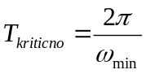 ( 2.4)

Gdje je ω_{min} = min{ |Imag( s_{k} )| }. Na osnovu ova dva parametra prema tabeli 2 određuju se parametri PID regulatora. [6]

3. Evoluciona strategija ES (μ, λ)

3.1. Općenito o evelucionim strategijama

Evolucione strategije su jedna od tehnika optimizacije iz područja evolucionih algoritama. Razvoj evolucionih strategija započeli su Ingo Rechenberg i Hans Peter Schwefel, studenti berlinskog Tehničkog fakulteta 60 – ih godina XX stoljeća. Oni su razvili prve sheme za razvoj optimalnih oblika tijela s minimalnim trenjem u aerodinamici koristeći Darwinovu teoriju evolucije. [2]
Evolucione strategije su optimizacijske tehnike bazirane na prilagođavanju i evoluciji. Njihova središnja ideja je stvaranje jednog ili λ potomaka operacijom mutacije i/ili operacijom ukrštanja iz jednog ili μ roditelja. Roditelji i potomci predstavljaju potencijalno rješenje optimizacijskog problema.
Potencijalna rješenja se prikazuju pomoću vektora realnih brojeva. Broj na određenom mjestu unutar vektora opisuje neku karakteristiku samog rješenja. Kako bi se došlo do rješenja određenog problema koristi se operator mutacije nad samim vektorima, a rjeđe se upotrebljava i operator rekombinacije. U sljedeću generaciju odlaze samo najbolje jedinke koje se odabiru procesom selekcije. [1]
U sljedećim podnaslovima dat je opis selekcije, genetskih operatora koji se koriste u evolucionim strategijama, te je detaljno iznesen algoritam i princip rada evolucione strategije ES (μ, λ). Za evolucionu strategiju ES (μ, λ) se operatorima rekombinacije i mutacije stvara λ potomaka od μ roditelja. Od λ potomaka se bira μ najboljih jedinki i prenosi u narednu generaciju.

3.2. Populacija

Populacija je sačinjena od μ jedinki. Neka se populacija k – te generacije označi sa X_{k} = [x₁, x₂, ... , x_{i}, ... , x_{μ}]. Jedinka populacije x_{i} je vektor kolona oblika:

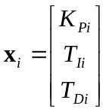 ( 3.1)

Prema tome matrica X_{k} koja opisuje populaciju je veličine 3xμ. Broj jedinki u populaciji je konstantan za svaku genereciju i iznosi μ. Kod evolucionih strategija pretraživanje se provodi direktno u problemskom prostoru, tj. prostoru fenotipa. Ovo izostavlja potrebu za kodiranjem jedinki.
Početna populacija se incijalizira primjenom metoda određivanja parametara PID regulatora opisanih u poglavlju 2.2. Broj članova početne populacije iznosi μ. U zavisnosti od objekta sistema, primjenjuju se različiti pristupi incijalizaciji početne populacije. Ako je objekat sistem prvog reda, početna populacija se incijalizira slučajnim brojevima. Ukoliko je objekat sistem drugog reda tada se početna populacija incijalizira korištenjem Chien – Hrones – Reswick metoda. Za sisteme reda višeg od dva za incijalizaciju početne populacije se koristi Chien – Hrones – Reswick metoda, te Ziegler – Nichols – ova metoda. Ovim metodama se incijalizira μ jedinki.

3.3. Evaluacija funkcije dobrote

Kako bi se odredilo koje su jedinke kvalitetnije, tj. koje će jedinke preći u sljedeću populaciju, koristi se funkcija dobrote (eng. fitness). Funkcija dobrote se pridružuje svakoj jedinki u populaciji, pri čemu visoka vrijednost ove funkcije označava visok kvalitet.
Što je dobrota jedinke veća, jedinka ima veću vjerovatnoću preživljavanja, a time i veću mogućnost prenosa svojih gena na sljedeću populaciju. Zbog toga je upravo funkcija dobrote ključ za proces selekcije i proces smjene generacije. Tokom procesa evolucije ukupna dobrota bi trebala biti sve bolja i bolja, ukoliko je zadani evolucioni algoritam dobar. Time bi se na samom kraju, prilikom odabira jedinki s najboljim vrijednostima funkcije dobrote, dobilo optimalno rješenje za neki problem. [2]
Da bi se opisao kvalitet upravljanja nekim sistemom uvodi se pojam mjere performanse kao oznaka kvaliteta procesa. Mjera performanse je funkcija greške. Funkcija greške daje informaciju koliko dobijena vrijednost regulirane veličine odstupa od zadate vrijednosti. Mjera performanse se koristi kao funkcija za optimizaciju parametara regulatora. Koriste se tri različita kriterija mjere performanse: [8]

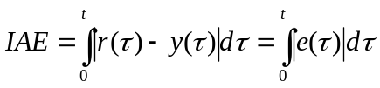 ( 3.2)
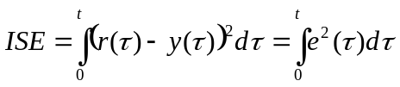 ( 3.3)
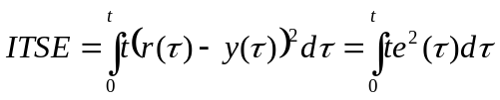 ( 3.4)
Gdje su:
- IAE (eng. integrated absolute error) integral apsolutne greške,
- ISE (eng. integrated of squared error) integral kvadrata greške,
- ITSE (eng. integrated of time weight square error) integral kvadrata greške sa vremenskom težinom.

Integralne funkcije su aproksimirane odgovarajućim sumama korištenjem metoda trapezoidne aproksimacije integrala.
Funkcija dobrote se dobija kao inverzna vrijednost funkcije mjere performanse. Svi navedeni integrali će imati manje vrijednosti ukoliko je greška izlaza, računata u odnosu na zadatu vrijednost izlaza, manja. Ako je greška manja znači da su parametri regulatora kvalitetniji i da im treba dati veću vrijednost funkcije dobrote. Prema tome se može pisati da je funkcija dobrote za jedinku x_{i} obrnuto proporcionalna mjeri performanse.

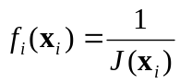 ( 3.5)

J(x_{i}) je vrijednost mjere performanse, odnosno rješenje jednog od tri gore navedena integrala. Vrijednost funkcije dobrote se računa za svaku jedinku populacije X_{k} k – te generacije. Vrijednosti funkcija dobrote se upisuju u jednu matricu F_{k}.

( 3.6)

3.4. Selekcija

Pretpostavimo da postoji neka početna populacija jedinki. Selekcija je čuvanje i prenošenje dobrih svojstava jedinki iz trenutne populacije na sljedeću generaciju jedinki. Njom se odabiru one jedinke koje će sudjelovati u reprodukciji u sljedećem koraku i time prenijeti svoj genetski materijal na sljedeću populaciju. Dakle, selekcija čuva dobre, a odbacuje loše jedinke iz populacijskog rješenja. [1]
Budući da se kod evolucione strategije ES (μ, λ) svi članovi stare populacije zamjenjuju novim članovima, potrebno je pružiti priliku svim jedinkama da učestvuju u procesu reprodukcije. Dakle, ne prakatikuje se elitizam. Ovo omogućava da nova populacija bude raznolika. Raznolikost je osnovna pokretačka snaga evolucionih algoritama. Ideja je da se nasumice odabiru članovi koji će učestovati u reprodukciji, ali pri tome se za svaku novu reprodukciju bira novi član, tako da će za kreiranje novih λ potomaka imati šansu da učestvuje svih μ roditelja.

3.5. Reprodukcija

Druga važna karakteristika evolucionih strategija je reprodukcija. Općenito, reprodukcija je proces razmnožavanja u kojem sudjeluju jedinke koje su preživjele proces selekcije u prethodnoj populaciji. Razmnožavanje se obavlja pomoću genetskih operatora koji djeluju na same jedinke. Kod evolucionih strategija najčešće se primjenjuje operator mutacije, a nešto manje operator rekombinacije. U ovom seminarskom radu su korištena oba operatora. [1]
Rekombinacija ili ukrštanje je operator koji omogućava dobrim jedinkama da se prenesu u narednu generaciju. Ukrštanje je binarni operator jer djeluje na dvije jedinke u populaciji istovremeno. Za elemente problemskog vektora koristi se diskretna rekombinacija. [1] Diskretna rekombinacija za elemente vektora x_{i} je identična uniformnom ukrštanju kod genetičkog algoritma, samo što se odvija u problemskom prostoru. Diskretna rekombinacija se može opisati relacijama:

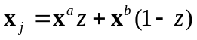, 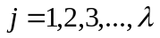 ( 3.7)

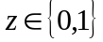 ( 3.8)

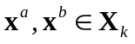 ( 3.9)

Rekombinacija će se ponavljati dok se ne formira λ potomaka. Svi potomci se mogu predstaviti u jednoj matrici X^{P}_{k} = [x₁, x₂, ... , x_{j}, ... , x_{λ}]. xª i x^{b} se nazivaju roditeljima i oni se nasumice izabiru iz skupa jedinki roditelja X_{k}.
Mutacija je operator karakterističan za proces reprodukcije kod evolucionih strategija. Ovaj operator je unarni operator jer djeluje samo nad jednom jedinkom. Mutacija je slučajna promjena jednog ili više gena kako bi se dobila genetska raznolikost sljedeće generacije rješenja. Dakle, osnovna uloga operatora mutacije je održavanje raznolikosti populacije i uvođenje u populaciju vrijednosti koje u njoj nisu zastupljene. Mutacija sprječava da neka rješenja unutar populacije postanu slična drugima i na taj način uspore ili potpuno zaustave proces evolucije. Mutacija kod evolucionih strategija najčešće mijenja elemente x_{pi} (p = 1, 2, 3) vektora x_{i} u broj izabran iz normalne raspodjele N(0, σ²).
Operator mutacije se može opisati sljedećim relacijama:

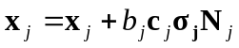, 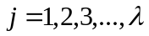 ( 3.10)
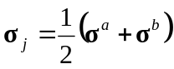, ( 3.11)
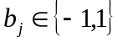 ( 3.12)

Broj b_{j} poprima vrijednost -1 ili 1. Njegova vrijednost se određuje slučajnim izborom. On predstavlja smjer mutiranja. Svakoj jedinki u populaciji se pridružuje b_{j}. Budući da su elementi problemskog prostora međusobno nezavisni i često nisu istog reda veličine, ne koristi se korelirana mutacija kako se ne bi uticalo u smislu velikih varijacija pojedinih parametara. Dakle zadržava se kretanje paralelno koordinatnim osama. Matrica c_{j} je matrica koraka mutiranja. Ova matrica se pridružuje svakoj jedinki populacije, što je naglašeno promjenljivom j. Njeni elementi se podešavaju tako da algoritam daje prihvatljiva rješenja za širok opseg specifičnih slučajeva problema. Nakon provedenih testiranja i raznih evaluacija algoritama zaključeno je da algoritam daje pogodne rezultate ukoliko se odabere matrica c_{j} sa sljedećim elementima.

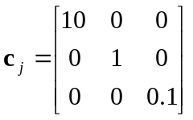 ( 3.13)

Matrica σ_{j} je matrica standardnih devijacija. Nad ovom matricom se primjenjuje operator međurekombinacije opisan relacijom 3.11. Početna matrica standardnih devijacija se incijalizira slučajnim brojevima. Svakoj jedinki populacije se pridružuje matrica σ_{j}.

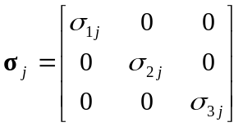 ( 3.14)

Matrica N_{j} je matrica slučajnih brojeva definiranih normalnom Gaussovom raspodjelom⁷ sa nultom srednjom vrijednošću i standardnom devijacijom σ. Članovi ove matrice se računaju prema relaciji:

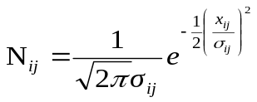 ( 3.15)
Gdje je i = 1, 2, 3, a N_{j}:

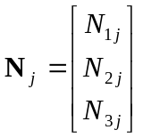 ( 3.16)

Prema tome matrica N_{j} se određuje prema:

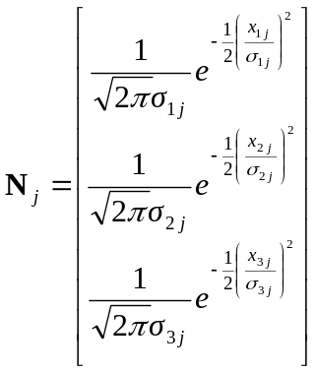 ( 3.17)

Prema tome svaki član iz matrice potomaka X^{P}_{k} će mutirati. Mutacija je potpuno stohastičke prirode i članovi mutiraju samo po pravcima paralelnim koordinatnim osama, kao što je već napomenuto.
Mutacijom se pretražuje prostor rješenja što daje mutaciji jednu od najvažnijih osobina. Naime, ovim postupkom se omogućava izbjegavanje lokalnih minimuma. Ako cijela populacija završi u nekom lokalnom minimumu, mutacija će slučajnim pretraživanjem prostora (izborom elementa pomoću normalne raspodjele) pronaći bolje rješenje. [2]

3.6. Smjena generacije

Kod evolucione strategije ES (μ, λ) se vrši smjena cijele populacije od μ jedinki. Pravilo je da se od λ potomaka odabere μ jedinki koje će činiti novu generaciju. Dakle u ovoj strategiji je izostavljen elitizam. Međutim postoji vjerovatnoća da će najbolje jedinke iz stare generacije preći u novu kroz operator diskretne rekombinacija. Međutim ovo je bazirano na vjerovatnoći i neizvjesnosti. Za odabir μ najboljih jedinki iz grupe potomaka koristi se funkcija dobrote. Algoritam je jednostavan. Prvo se sortiraju jedinke prema funkciji dobrote, te se od λ potomaka odabere μ jedinki sa najvećom funkcijom dobrote. Ovakva selekcija nam omogućava da se iz generacije u generaciju povećava funkcija dobrote.

3.7. Algoritam evolucione strategije

Kao što je ranije navedeno, evoluciona strategija ima kao svoj cilj stvoriti populaciju potomaka pomoću procesa ukrštanja i/ili mutacije iz početne populacije roditelja. Postupak mutacije i rekombinacije se ponavlja i nastaju nove generacije potomaka, sve dok se ne dođe do optimuma nekog zadanog problema. [2]
Ovaj proces se može predstaviti sljedećim pseudokodom:

Evoluciona stretegija {
generacija=0;
generiraj pocetnu populaciju X₀;
dok broj generacija ne bude jednak zadatom broju generacija{
sve dok se ne kreira lamda potomaka {
nesumice odaberi roditelje za reprodukciju;
izvrsiti diskretnu rekombinaciju;
izracunaj clanove matrice σ_{j;}
izracunaj clanove matrice N_{j;}
izvrsiti mutaciju;
evoluirati funkciju dobrote;
}
odabrati μ najboljih potomaka za novu generaciju;
}
}

Proces stvaranja nove generacije se može opisati kroz sljedeće korake:
- Stvori λ novih jedinki:
  - odaberi dva slučajna roditelja
  - diskretna rekombinacija roditelja kako bi se dobio potomak
  - odrediti matricu σ_{j} primjenjujući međurekombinaciju
  - odredi nove vrijednosti matrice N_{j} prema normalnoj raspodjeli
  - mutacija potomaka
- Odaberi novu populaciju na temelju funkcije dobrote:
  - Za svaku jedinku potomaka evaluirati funkciju dobrote
  - iz populacije od λ potomaka odabrati μ članova nove generacije sa najvećom vrijednošću funkcije dobrote.

Dijagram toka evolucione strategije se može predstaviti dijagramom na slici 4.

Incijalizacija
početne populacije (μ jedinki)
Selekcija
(slučajan odabir roditelja za reprodukciju)
Ukrštanje
(ukrštanjem se dobija λ potomaka)
Mutacija
(mutirati potomke slučajnom raspodjelom)
Evaluacija funkcije dobrote
(računjanje funkcije dobrote za sve potomke)
Smjena generacije
(U novu generaciju ulazi μ jedinki sa najvećom funkcijom dobrote)
Kraj
Uslov za kraj algoritma?
Da
Ne
Slika 4. Dijagram toka evolucione strategije ES (μ, λ)

3.8. Moguće primjene evolucione strategije

Evolucione strategije imaju vrlo široku primjenu u poljima optimizacije, uključujući optimizacijske probleme u kontinualnom i diskretnom vremenu, vektorsku optimizaciju i kombinatorne probleme sa i bez ograničenja. Koriste se u data miningu, u izradi kompliciranih vremenskih rasporeda, u hemiji, za nalaženje izvora emisije iz atmosferskih promatranja, za geometriju (npr. kod izrade mostova), rekonstrukciju površina, za rješavanje raznih verzija problema trgovačkog putnika, u optici i obradi slike, u aproksimaciji polinomnih funkcija, itd ...
Zaista je teško pronaći područje ljudske djelatnosti u kome nisu primjenjene evolucine strategije. Mogućnost široke primjene evolucionih strategija ukazuje na robusnost, relativnu jednostavnost i opštu primjenjivost postupka. Tako se, primjerice, može pronaći da evolucione strategije u svom radu primjenjuju naučnici i stručnjaci iz područja računarstva, robotike, praktično svih inženjerskih područja, fizike, biologije, hemije. Osim toga evolucionim strategijama se služe i u društvenim naukama npr.: ekonomiji, filozofiji, psihologiji i mnogim drugim. Evolucione strategije se relativno lahko mogu udružiti s drugim postupcima tvoreći hibridne sisteme, primjerice s vještačkim neuronskim mrežama (eng. artificial neural networks) ili neizrazitom logikom (eng. fuzzy logic). Posebna je vrijednost evolucionih strategija mogućnost neposredne praktične primjene na probleme stvarnog svijeta, pa to postaje sve uobičajniji alat inžinjera svih struka. Većina zadaća pronalaženja optimuma može se uspješno riješiti primjenom evolucionih strategija, pa i to ukazuje na široku mogućnost primjene evolucionih strategija. U nastavku su navedena neka od mnogih područja primjene evolucionih strategija u kojima su postignuti značajniji rezultati. [2]
Bioinformatika (eng. bioinformatics, biocomputing) je područje biologije koje se bavi automatskom analizom eksperimentalno prikupljenih podataka s tri glavna područja primjene evolucionih algoritama: pronalaženje trodimenzionalne građe proteina (eng. protein folding), pronalaženje trodimenzionalne građe RNA (eng. RNA folding) i poravnanje sekvenci (eng. sequence alignments).
Programiranje celularnih automata (eng. cellular automaton) je područje u kome naučnici nastoje umjetno stvoriti tvorevine koje imaju složeno i svrhovito ponašanje koje se temelji na međusobnom djelovanju vrlo jednostavnih sastavnih komponenti. Uz ostalo rabe se i evolucijski algoritmi kako bi se stvorili umjetni sistemi koji oponašaju vladanje prirodno stvorenih bića (umjetni život, eng. artificial life).
Evolutivno sklopovlje (eng. evolvable hardware) je područje proučavanja mogućnosti stvaranja elektroničkih sklopova na temelju prirodne evolucije. Primjenom evolucionih algoritama nastaju sklopovi koji se ponašaju na željeni način, a čija struktura nije rezultat ljudske logičke sinteze sklopa, već posljedica simuliranog evolucionog procesa.
Teorija igara (engl. game playing) je područje proučavanja optimalnog ponašanja igrača u nekoj od postojećih ili posebno izmišljenih igara. Kako se takve igre često mogu preslikati na zbivanja u stvarnom svijetu, otkrivanje njihovih zakonitosti može pomoći pri rješavanju složenih problema u tehnici i društvu. Primjenom evolucionih algoritama moguće je otkriti pravila koja nije moguće pronaći tradicionalnim postupcima [2].
Automatsko raspoređivanje (engl. job – shop scheduling, JSSP, timetabling) je područje proučavanja automatskog raspoređivanja vremena u nekom vremenski ovisnom i ograničenom sistemu (npr. školski raspored sati, podjela poslova na ograničenom broju međusobno ovisnih strojeva, raspored vozila pri transportu i dr.). Za složene sisteme s mnogo sudionika i mnogo ograničenja raspoređivanje je vrlo težak problem, pa se primjenom evolucionih algoritama nastoji pronaći optimalno rješenje.
Menadžment (engl. management sciences) je područje proučavanja mogućnosti primjene evolucionih algoritama pri optimiranju odluka menadžmenta pri vođenju različitih organizacija. Ponajprije se to odnosi na vođenje sistema koje je uslovljeno ekonomskim ograničenjima ili ciljevima, ali se može primijeniti i na, primjerice, odlučivanje uvjetovano ekološkim zahtjevima.

4. GUI interfejs

4.1. O interfejsu

Uz ovaj seminarski rad je implementiran korisnički grafički interfejs (GUI) u vidu aplikacije. Aplikacija je korisnički jednostavna. Aplikacija omogućava korisniku da na jednostavan način koristi algoritam traženja optimalnih vrijednosti parametara PID regulatora. Ulazi u aplikaciju su: koeficijenti polinoma brojnika i nazivnika prenosne funkcije objekta nad kojim se provodi regulacija, broj jedinki populacije, broj potomaka, broj generacija za koje će se izvršavati algoritam, kriterij optimizacije (mjera performanse). Izlazni parametri su optimalne vrijednosti parametara PID regulatora. Aplikacija korisniku pruža mogućnost sagledavanja ponašanja sistema za određene parametre. Omogućena je LTI analiza, kao i brzo sagledavanje nekih odziva sistema. Također je ostavljena opcija da korisnik vrši poređenje ponašanja sistema za parametre dobijene evolucionom strategijom, te parametre dobijene drugim metodama određivanja parametara PID regulatora koje su opisane u poglavlju 2.3. Prvim pokretanjem aplikacije incijalno su izvršena podešavanja ulaznih parametara, koji služe korisniku kao primjer ispravno unesenih parametara. Na sljedećoj slici su objašnjeni zadaci svake od kontrola na panelu.
Izlaz
Polje za unos koeficijenata polinoma brojnika prenosne funkcije
objekta
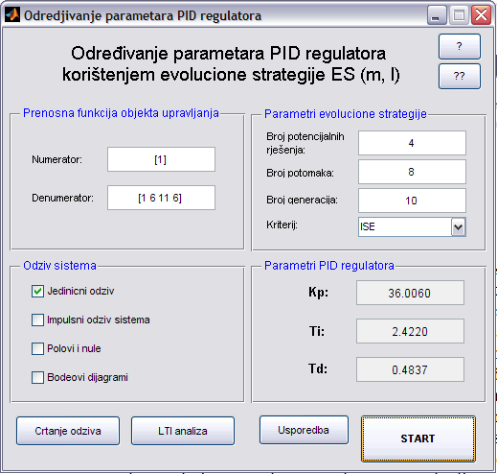
Kratko upustvo za korištenje aplikacije
Priložena dokumentacija
Polje za unos koeficijenata polinoma nazivnika prenosne funkcije
objekta
Panel za označavanje koji grafici se žele iscrtavati za analizu
Klikom na dugme crtaju se željeni grafici
Ispis parametara regulatora dobijenih algoritmom ES
LTI analiza sistema u zatvorenom s PID regulatorom i sistema u otvorenom
Veličina populacije μ
Broj
potomaka λ
Broj
generacija
Klikom na dugme vrši se grafička usporedba sistema sa različitim podešenjima PID regulatora
Klikom se pokreće ili zaustavlja algoritam

4.2. Upute za korištenje aplikacije

Ukoliko se klikne na dugme „?“ otvara se novi prozor koji daje kratke upute za korištenje aplikacije. Upute su numerisane kao koraci koje treba slijediti korisnik aplikacije.

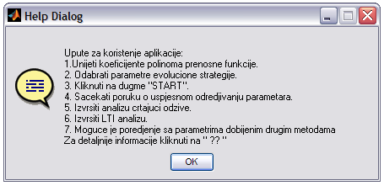
Slika 5. Upute za korištenje aplikacije

Navedene su upute prema kojima korisnik na jednostavan način može koristiti aplikaciju. Aplikacija je dizajnirana tako da se korisnik vodi kroz procedure pokretanja algoritma. Za detaljnije informacije o algoritmu rada uz aplikaciju je priložena i dokumentacija. Klikom na dugme „??“ otvara se ista. Za korisnika je bitno da poznaje prenosnu funkciju objekta u formi polinoma brojnika i polinoma nazivnika. Da bi sistem bio fizikalan potrebno je da red polinoma u nazivniku bude veći ili jednak redu polinoma u brojniku. Broj potencijalnih rješenja je ustvari veličina populacije. Potrebno je da broj potomaka bude veći ili jednak od broja potencijalnih rješenja, što predstavlja uslov rada evolucione strategije ES (μ, λ). Korisnik zadaje i broj generacija. Korisnik ima mogućnost odabira kriterija kao mjere performanse na osnovu koje se provodi algoritam. Za detaljne informacije pogledati poglavlje 3.3. Klikom na dugme „START“ se pokreće algoritam. Rad algoritma je moguće prekinuti u svakom trenutku klikom na dugme „STOP“.

4.3. Unošenje prenosne funkcije objekta upravljanja

Potrebno je poznavati prenosnu funkciju objekta u širem smislu nad kojim se vrši regulacija. Prenosna funkcija treba da je svedena na oblik:

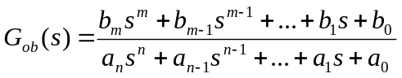 ( 4.1)

Za fizikalne sisteme je potrebno da vrijedi n ≥ m. [7]

U polje numerator je potrebno unijeti matricu:

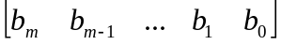 ( 4.2)

U polje denumerator je potrebno unijeti matricu:

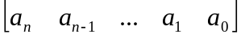 ( 4.3)

Unošenje bilo kojeg znaka koji nije broj rezultira pojavu greške koja se manifestuje davanjem informacije o pojavi greške i ne provođenjem algoritma optimizacije parametara PID regulatora.

4.4. Podešavanje parametara evolucione strategije

Omogućeno je podešavanje parametara evolucione strategije. Korisnik u polje „Broj potencijalnih rješenja:“ unosi veličinu populacije. Veličina populacije je konstantna kroz svaku generaciju. Rješenje algoritma, u formi parametara PID regulatora, se dobija kao najbolja jedinka iz populacije zadnje generacije. U polje „Broj potomaka:“ korisnik unosi broj potomaka od kojih će se odabrati članovi nove populacije. Broj članova populacije se označava sa μ, a broj potomaka sa λ. Prilikom unosa potrebno je voditi računa da je λ ≥ μ ≥ 1. Korisnik također unosi broj generacija za koje će se izvršavati algoritam evolucione strategije. Ukoliko korisnik unese pogrešno neke od ovih parametara dobija se odgovarajuća poruka, te se algoritam dalje neće izvršavati. Pogrešan unos podrazumjeva unošenje negativnih brojeva, unošenje znakova koji ne predstavljaju brojeve, unošenje znaka Inf, te ostavljanje praznog polja. Korisnik također može odabrati mjeru performanse, odnosno kriterij po kome će se vrijednovati dobijeno rješenje. Mjera performanse ustvari predstavlja kriterij prema kojem se izvršava algoritam. Na osnovu vrijednosti kriterija mogu se porediti dobijena rješenja, te izabrati najbolje rješenje. Implementirani su sljedeći kriteriji (pogledati poglavlje 3.3):
- IAE (eng. integrated absolute error) integral apsolutne greške,
- ISE (eng. integrated of squared error) integral kvadrata greške,
- ITSE (eng. integrated of time weight square error) integral kvadrata greške sa vremenskom težinom.

4.5. LTI analiza

LTI analiza je grafički korisnički interfejs namjenjen za jednostavnu analizu linearni vremenski nezavisnih sistema (eng. Linear Time – Invariant systems). LTI analiza se koristi da se pogledaju i usporede odzivi sistema nekoliko lineranih modela istovremeno. Ovdje se vrši poređenje sistema u otvorenoj sprezi sa sistemom koji se dobije kada se istom sistemu doda PID regulator sa optimalnim parametrima u zatvorenoj sprezi. Moguće je poređenje parametara u vremenskom domenu kao što su: vrijeme porasta, maksimalni preskok, vrijeme smirenja, stacionarna greška itd. Moguće je crtati Nyquistovu karakteristiku, Bodeove dijagrame, sagledavati raspored polova i nula, impulsni odziv, te odziv na odskočnu funkciju.

4.6. Poređenje ponašanja sistema za parametre PID
regulatora dobijenih različitim metodama

Također je omogućeno poređenje parametara PID regulatora za različite metode određivanja istih. Implementirana su tri metoda: Chien – Hrones – Reswick metoda, Ziegler – Nicholsova metoda i metoda bazirana na evolucionoj strategiji. Za Chien – Hrones – Reswick metodu postoje četiri tipa regulacije: stabilizirajuća regulacija sa aperiodskim odzivom, stabilizirajuća regulacija sa 20% nadvišenjem, prateća regulacija sa aperiodskim odzivom, prateća regulacija sa 20% nadvišenjem. Nakon klika na dugme „Usporedba“ otvara sa prozor sa ispisanim vrijednostima parametara PID regulatora za svaku od metoda. Klikom na dugme „Cancel“ zatvara se prozor sa iscrtanim odzivima. Poređenje se vrši za odskočni odziv, impulsni odziv, raspored polova i nula, te nad Bodeovim dijagramima.

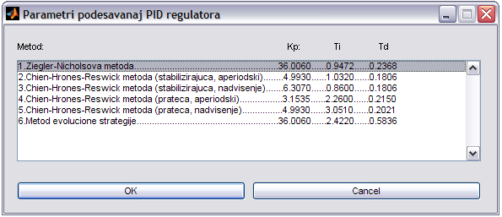

Slika 6. Usporedba parametara PID regulatora
dobijenih različitim metodama

4.7. Poruka o izvršavanju akcija korisnika

Implementirane su kratke poruke koje informišu korisnika o stanju akcije koju zahtjeva korisnik. Ove poruke mogu biti poruke upozorenja, poruke greške ili potvrda o uspješno izvršenoj akciji. Namjena ovih poruka je da se korisniku pruži povratna informacija o svakoj njegovoj akciji. Neki primjeri ovakvih poruka su:

- Ukoliko je korisnik u polje „Numerator:“ ili „Denumerator:“ unio znak koji nije broj dobija se poruka:

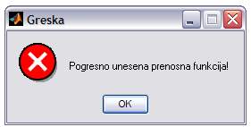

Slika 7. Pogrešan unos prenosne funkcije objekta

- Ukoliko je korisnik unio prenosnu funkciju kod koje je red polinoma u brojniku veći od reda polinoma u nazivniku dobija se greška kao na slici:

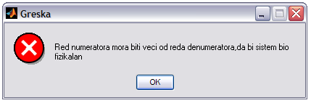

Slika 8. Unos prenosne funkcije nefizikalnog sistema

- Ukoliko je korisnik u polje „Broj potencijalnih rješenja:“ unio neki znak koji nije broj ili negativan broj dobija se greška oblika:

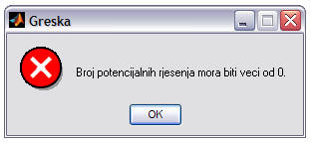

Slika 9. Pogrešan unos broja potencijalnih rješenja

- Ukoliko je korisnik u polje „Broj potomaka:“ unio neki znak koji nije broj ili negativan broj dobija se greška oblika:

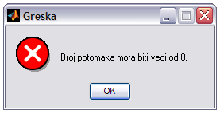

Slika 10. Pogrešan unos broja potomaka

- Ukoliko je korisnik u polje „Broj generacija:“ unio neki znak koji nije broj ili negativan broj dobija se greška oblika:

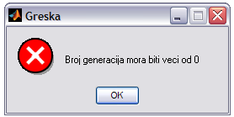

Slika 11. Pogrešan unos broja generacija

- Ukoliko je korisnik unio broj potencijalnih rješenja manji od broja potomaka izbacuje se greška sa porukom:

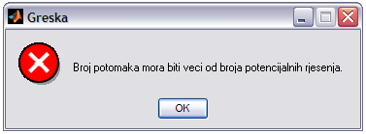

Slika 12.Pogrešan unos broja potomaka i/ili broja potencijalnih rješenja.

- Ukoliko su pronađeni parametri PID regulatora korištenjem implementiranog algoritma dobija se poruka:

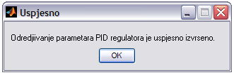

Slika 13. Poruka o uspješno izvršenom određivanju

parametara PID regulatora

- Ukoliko u toku rada algoritma korisnik zaustavi program ispisuje se poruka:

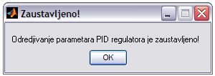

Slika 14. Poruka o zaustavljanju algoritma

- Za sisteme prvog reda optimalne vrijednosti parametara PID regulatora se dobijaju samo evolucionom strategijaom, tako da se dobijeni parametri ne mogu porediti s parametrima dobijenim nekom drugom metodom, te korisnik dobija poruku upozorenja:

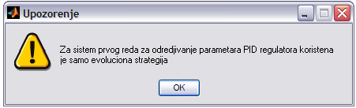

Slika 15. Poruka o nemogućnosti usporedbe

parametara PID regulatora

5. Primjeri korištenja algoritma

5.1. Objekat kao sistem prvog reda

Objekat se posmatra kao objekat u širem smislu. Povratna sprega je jedinična povratna sprega. Regulaciona kontura se može predstaviti slikom 16.

Greška
e(t)
PID
Regulator

Referentna
vrijednost
r(t)
Upravljačko dejstvo
u(t)
Izlazna veličina
y(t)
–
+
Objekat u širem smislu

Slika 16. Regulaciona kontura

Neka je objekat opisan prenosnom funkcijom:

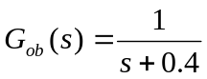 ( 5.1)

U polja numerator i denumerator se unose sljedeći vektori:

Numerator: 
Denumerator: 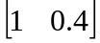

Parametri evolucione strategije su:

Broj potencijalnih rješenja: 10
Broj potomaka: 80
Broj generacija: 100
Kriterij: ITSE

Dobijene vrijednosti parametara PID regulatora:

K_{P} = 9.0422
T_{I} = 3.0556
T_{D} = 1.8946

Na slici 17 je prikazan odskočni odziv objekta u zatvorenoj sprezi sa PID regulatorom čiji su parametri navedeni iznad.
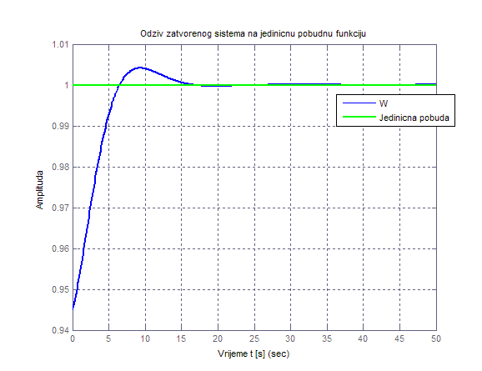
Slika 17. Odskočni odziv sistema 5.1

Za sisteme prvog reda parametri PID regualtora se određuju samo algoritmom baziranim na evolucionoj strategiji, pa nije moguće vršiti nikakva poređenja sistema. Ukoliko se promjeni kriterij u parametrima evolucione strategije na kriterij ISE dobijaju se sljedeće vrijednosti parametara PID regulatora:

K_{P} = 8.1655, T_{I} = 3.0556, T_{D} = 1.8946
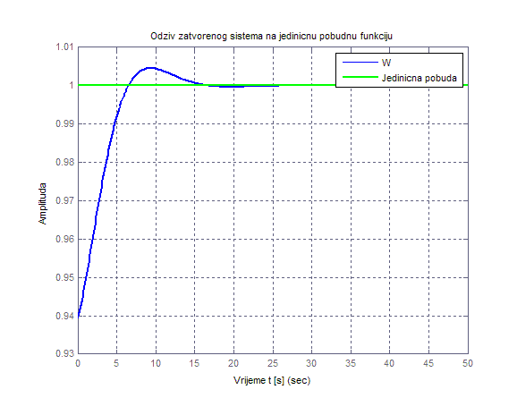
Slika 18. Odskočni odziv sistema 5.1

5.2. Objekat kao sistem drugog reda

Neka se objekat sistema u širem smislu može opisati prenosnom funkcijom:

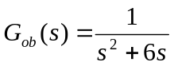 ( 5.2)

Na osnovu prenosne funkcije može se vidjeti da sistem ima astatizam prvog reda. Drugim riječima sistem ima jedan pol s₁ = 0. Za određivanja parametara PID regulatora nije moguće koristiti Chien – Hrones – Reswick metodu kao ni Ziegler – Nicholsovu metodu. Razlozi su sljedeći: za Ziegler – Nicholsovu metodu potrebno je pronaći kritičnu vrijednost pojačanja koje će sistem dovesti na granicu stabilnosti. To bi značilo da sistem treba obuhvatiti kritičnu tačku (-1, j0). Kako se radi o sistemu drugog reda to se neće desiti za bilo kakvo pojačanje. Za metodu Chien – Hrones – Reswick potrebno je da sistem za jediničnu pobudnu funkciju ima stacionarno stanje, kako sistem posjeduje astatizam, a nema niti jedne nule, odziv će teoretski rasti u beskonačnost. Međutima ako početne vrijednosti incijaliziramo slučajnim vrijednostima i primjenimo algoritam evolucione strategije dobit ćemo sljedeće vrijednosti parametara PID regulatora:

K_{P} = 3.7009, T_{I} = 1.9362, T_{D} = 1.1039

Odziv sistema 5.2 u zatvorenoj konturi sa PID regulatorom čiji su parametri navedeni iznad je prikazan na slici 19.

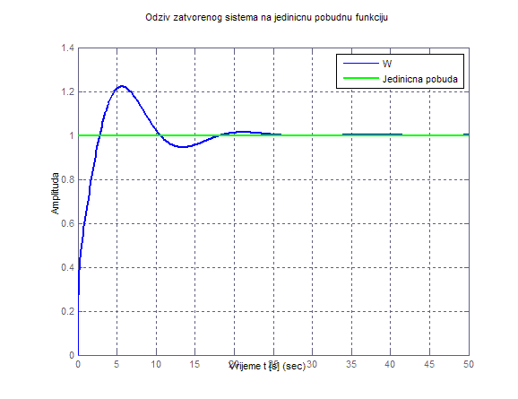
Slika 19. Odskočni odziv sistema 5.2

Na osnovu ovog primjera se može zaključiti da evolucioni algoritam traženja optimalnih vrijednosti parametara PID regulatora djeluje i onda kada se druge metode ne mogu koristiti jer nisu ispunjeni zahtjevani preduslovi.

5.3. Objekat kao sistem trećeg reda

Neka se objekat sistema u širem smislu može opisati prenosnom funkcijom:

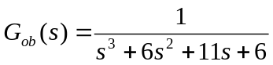 ( 5.3)

Paramatri podešavanja evolucione strategije su:

Broj potencijalnih rješenja: 4
Broj potomaka: 8
Broj generacija: 20
Kriterij: ISE

Dobijene vrijednosti parametara PID regulatora:

K_{P} = 36.0060
T_{I} = 2.4216
T_{D} = 0.5836

Na sljedećoj slici su prikazane vrijednosti parametara PID regulatora dobijenih rezličitim metodama podešavanja (pogledati poglavlje 2.3).

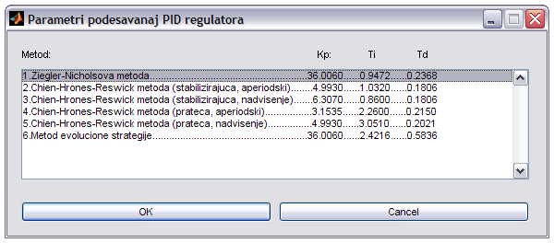

Slika 20. Parametri PID regulatora dobijenih
različitim metodama određivanja istih

Na slici 21 prikazna je usporedba odziva za sva podešavanja parametara PID regulatora sa slike 20.

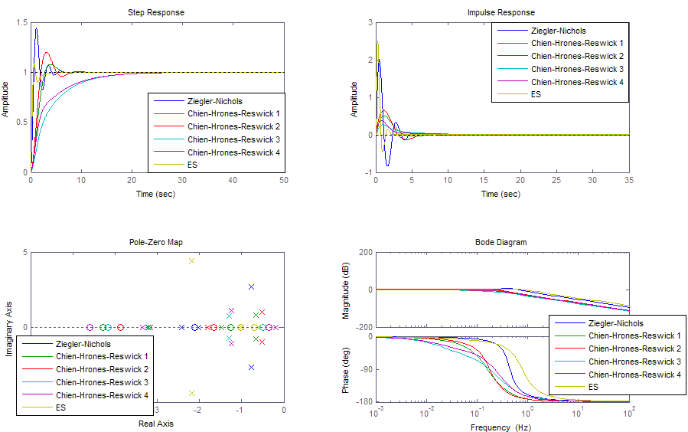

Slika 21. Usporedni odzivi sistema za različite parametre PID regulatora

Kako je mjera performanse kriterij kvaliteta odziva, vidljivo je da evoluciona strategija u tom pogledu daje najkvelitetniji odziv. Vrijeme uspona je vrlo brzo, prvi preskok je zadovoljavajući i iznosi manje od 10% stacionarnog stanja. Vrijeme smirenja iznosi oko sedam sekundi. Svi polovi zatvorenog sistema se nalaze u stabilnoj poluravni.

6. Zaključak

U radu je prezentirana evoluciona strategije kao jedna od tehnika određivanja optimalnih vrijednosti parametara PID regulatora. Korištenje osnovnih operatora, selekcije i mutacije, omogućava uspješno rješavanje nekog složenog optimizacijskog problema. Evolucione strategije se mogu upotrebiti za rješavanje raznovrsnih problema. U poglavlju 3.8 su navedene neke od područja uspješnih primjena evolucionih strategija. Uz pomoć računara vrlo brzo se mogu rješavati problemi korištenjem evolucionih algoritama.
Iako je područje istraživanja mogućnosti primjene evolucionih strategija za rješavanje različitih problema relativno novo, sticanjem okolnosti u vrlo kratkom roku su rezultati istraživanja primijenjeni u mnogim područjima. Tome je pogodovalo više faktora. Povećanje računarske snage osobnih računara dostupnih praktično svakom, omogućilo je simuliranje evolucije i opsežno istraživanje njezinih različitih osobina. Nagli razvoj interneta omogućio je brzu i jeftinu objavu rezultata istraživanja i međusobno povezivanje istraživača diljem svijeta. Danas postoje organizacije koje okupljaju istražitelje koji rade na ovoj oblasti. Relativna jednostavnost postupka učinila je evolucione strategije privlačnim širokom krugu stručnjaka vrlo različitih djelatnosti. Postignuti rezultati u područjima u kojima su zadaci bili nerješivi primjenom klasičnih postupaka, te dobivanje boljih ili podjednako dobrih rezultata u područjima u kojima su zadaci riješeni klasičnim postupcima daljnji su razlog popularizacije evolucionih strategija. Broj stručnih skupova kojima su glavna tema evolucioni slgoritmi, broj publiciranih radova, uvođenje evolucionih algoritama na mnoge fakultete diljem svijeta kao redovni nastavni predmet i drugo, govore o prihvaćenosti evolucionih algoritama kao vrijedne i korisne metode za rješavanje različitih zadaća. Raznolikost područja u kojima su evolucione strategije primijenjene govori o općenitoj primjenjivosti postupka. Kako je područje evolucionih strategija još uvijek predmet intenzivnog istraživanja, treba očekivati daljnji napredak, nova otkrića i nova područja primjene. [1]
Treba, na kraju, skrenuti pozornost da evolucione strategije nisu općenito najbolji postupak za sve vrste zadataka. Primjerice, nepogodni su za zadatke s malo parametara koji su zadovoljavajuće rješivi determinističkim postupcima ili za zadatke koji su rješivi posebno razvijenim postupcima i daju dobre rezultate (takav namjenski postupak je redovito djelotvorniji od rješavanja pomoću evolucionih strategija). Uz to treba imati na umu da evolucione strategije ne jamče najbolji mogući rezultat, pa čak ni informaciju o tome koliko je dobijeni rezultat različit od najboljeg mogućeg. Zbog toga evolucione strategije treba primjenjivati s istim oprezom, pozornošću i dobrim poznavanjem algoritma i zadatka koji se rješava, kao i bilo koji drugi postupak. [1]

7. Literatura

[1] Thomas Weise, Global Optimization Algorithms, http://www.it-weise.de/, 2009.
http://www.it-weise.de/projects/book.pdf

[2] Hans - Georg Beyer, Haus - Paul Schwefel, Evolution strategies, University of Dortmund, 2002.
http://www.cs.bham.ac.uk/~pxt/NIL/es.pdf

[3] Nikolaus Hansen, Andreas Ostermeier, Completely Derandomized Self - Adaptation in Evolution Strategies, Technische Universität Berlin, 2001.
http://www.cs.colostate.edu/~whitley/CS640/cmaartic.pdf

[4] Araki M., PID Control, Kyoto University, Japan
http://www.eolss.net/ebooks/Sample%20Chapters/C18/E6-43-03-03.pdf

[5] Dingyu Xue, YangQuan Chen, and Derek P. Atherton, Linear Feedback Control, Chapter 6, Society for Industrial and Applied Mathematics, 2007.
http://www.siam.org/books/dc14/DC14Sample.pdf

[6] M.J. Willis, Proportional – Integral - Derivative Control, University of Newcastle, 1999.
http://lorien.ncl.ac.uk/ming/pid/PID.pdf

[7] Mujo Hebibović, Teorija automatskog upravljanja, Elektrotehnički fakultet Sarajevo, 2003.,

[8] Daniel Czarkowski, Identification and Optimization PID parameters using Matlab, Gdynia Maritime University, Cork, 2002.
http://www.czarkowski.pl/pdf/Czarkowski02a.pdf

[9] Saifudin bin Mohamed Ibrahim, The PID Controller design using genetic algorithm, University of Southern Queensland, 2005.
http://eprints.usq.edu.au/632/1/Mohamed_Ibrahim_SaifudinMOHAMEDIBRAHI m-2005.pdf

U daljem tekstu se koristi oznaka ES
Detaljne informacije pogledati na http://en.wikipedia.org/wiki/Normal_distribution
Detaljne informacije pogledati na http://en.wikipedia.org/wiki/Laplace_transform
Detaljne informacije pogledati na http://en.wikipedia.org/wiki/Charles_Darwin
U Matlabu funkcija trapz, pogledati na http://www.mathworks.com/access/helpdesk/help/techdoc/ref/trapz.html
Elitizam predstavlja bezuslovno zadržavanje jedne ili više jedinki stare populacije [1]
Detaljne informacije pogledati na http://en.wikipedia.org/wiki/Normal_distribution
Elitizam predstavlja bezuslovno zadržavanje jedne ili više jedinki stare populacije [1]
Za više informacija pogledati http://en.wikipedia.org/wiki/Artificial_neural_network
Za više informacija pogledati http://en.wikipedia.org/wiki/Fuzzy_logic
Za više informacija pogledati http://en.wikipedia.org/wiki/Bioinformatics
Za više informacija pogledati http://en.wikipedia.org/wiki/Cellular_automaton
Za više informacija pogledati http://en.wikipedia.org/wiki/Evolvable_hardware
Za više informacija pogledati http://en.wikipedia.org/wiki/Job_Shop_Scheduling
Detalji implementacije u Matlabu se mogu pronaći na http://www.mathworks.com/access/helpdesk/help/toolbox/control/manipmod/f3-1038897.html
Pogledati http://en.wikipedia.org/wiki/Nyquist_plot
Pogledati http://en.wikipedia.org/wiki/Bode_plot
Pogledati http://en.wikipedia.org/wiki/Pole–zero_plot
Pogledati http://www.mathworks.com/access/helpdesk/help/toolbox/control/ref/impulse.html
Pogledati http://www.mathworks.com/access/helpdesk/help/toolbox/control/ref/step.html

